Desenhe o ponteiro do relógio de acordo com a hora pedida

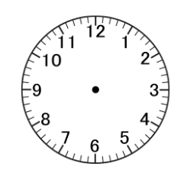
It’s ten to nine
It’s midday
It’s nine fifteen
It’s five ten
It’s eight o’clock
It’s ten thirty

